ANEXO 1

COORDENADAS U.T.M. DE PUNTO DE CUMPLIMIENTO Y CONTADORES

Todas las coordenadas están referidas al sistema de referencia geodésico oficial de España (ETRS89) y al huso 30.

Coordenadas U.T.M.

Plano guía
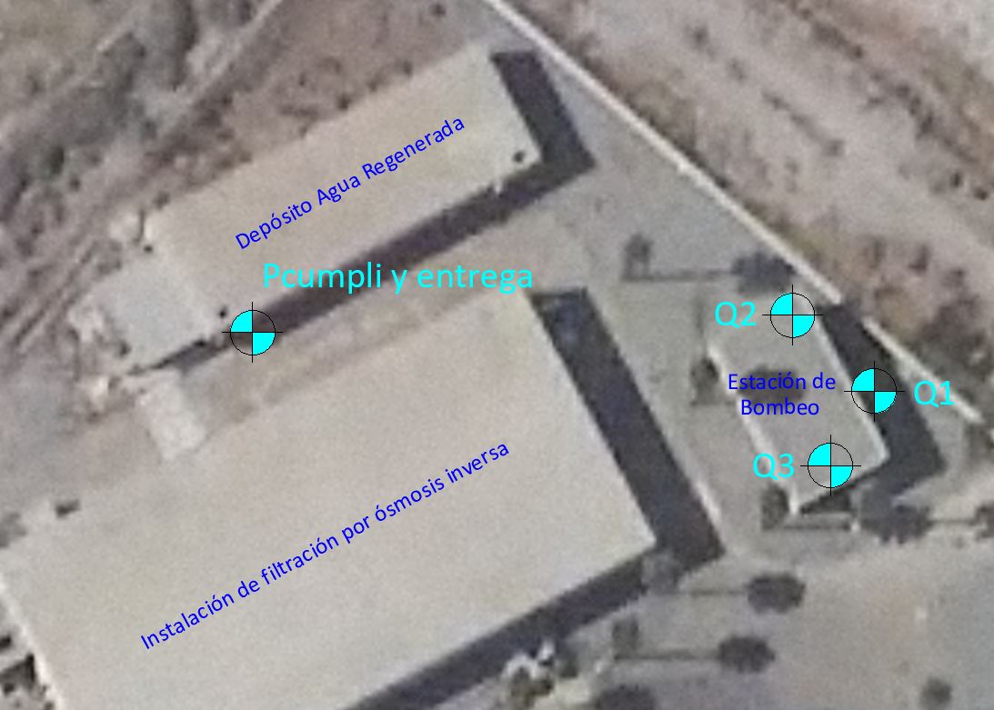
Punto de cumplimiento y entrega en ERAR de Roquetas de Mar

Punto de cumplimiento y entrega en ERAR de Roquetas de Mar
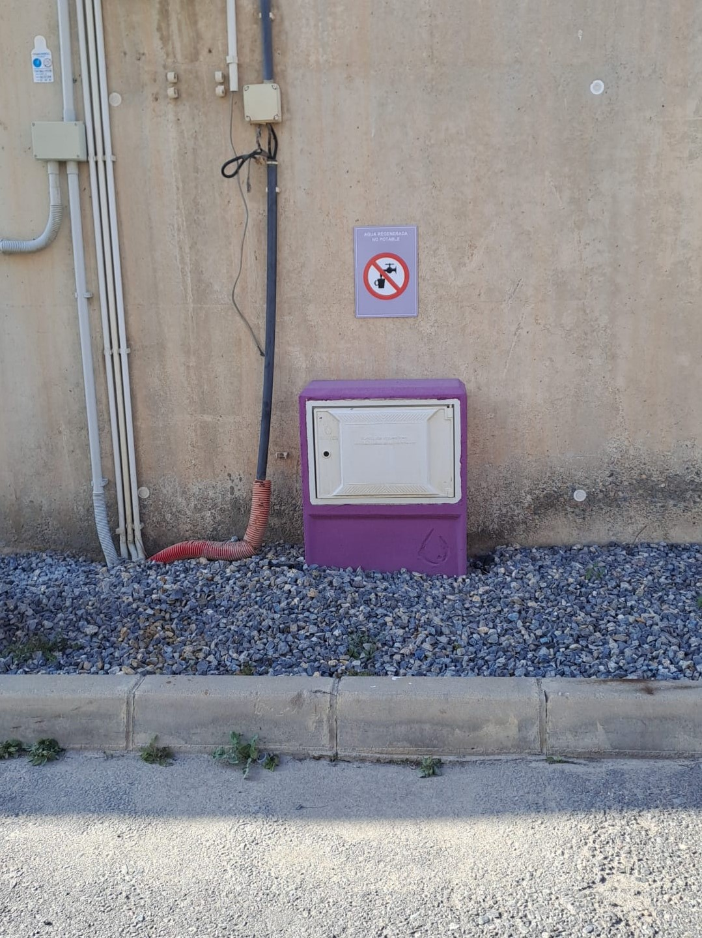
Arqueta de ubicación del Contador 1 (Q1): CCRR Sol y Arena
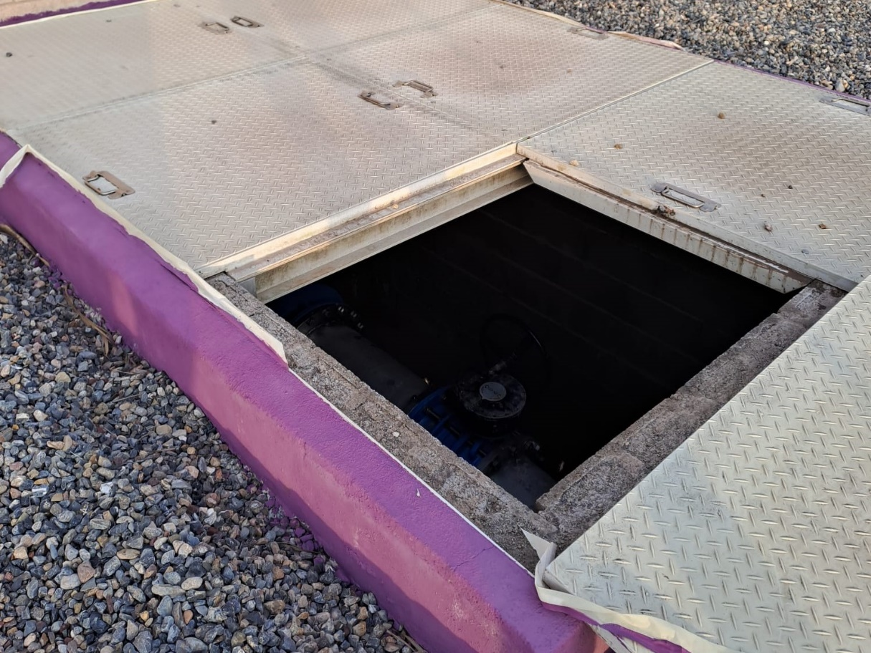

Contador 1 (Q1): CCRR Sol y Arena
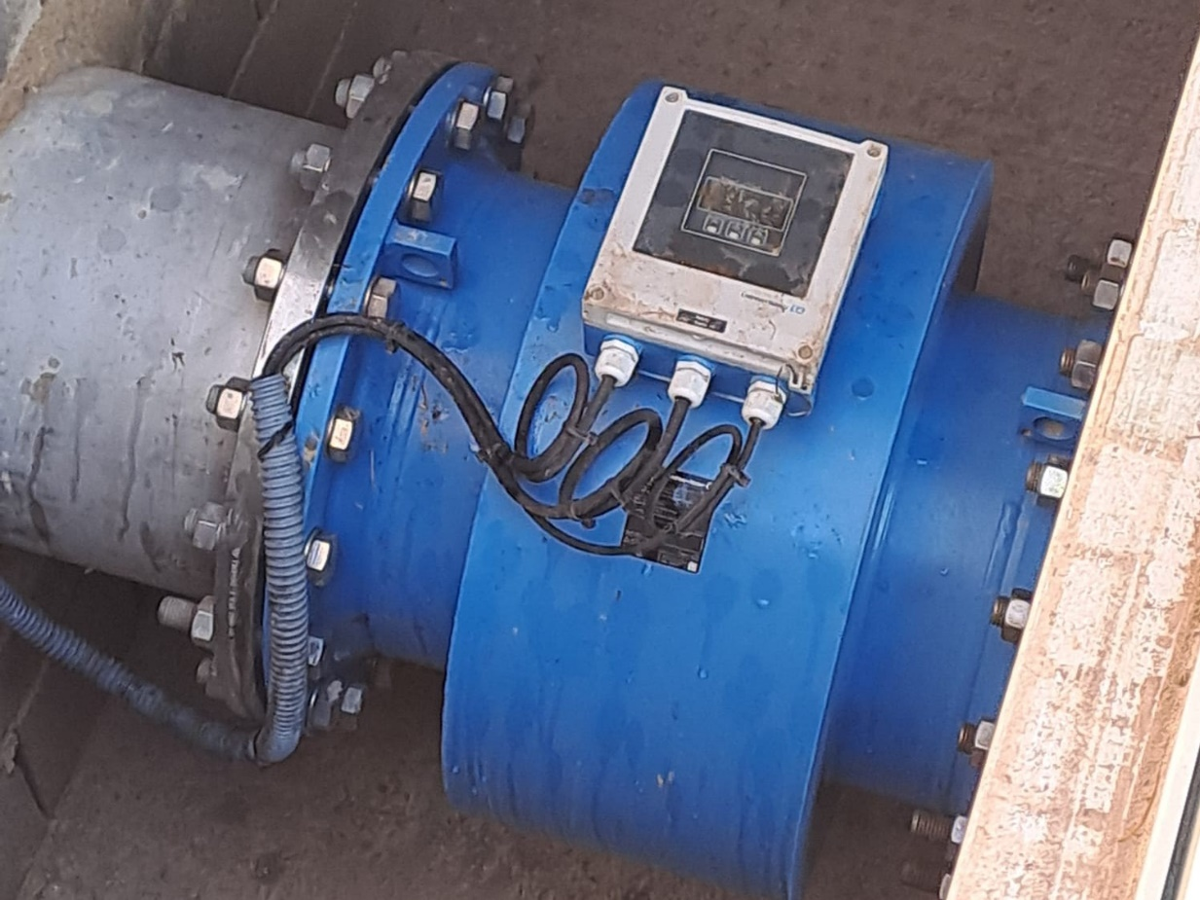
Contador 2 (Q2): Golf Playa Serena
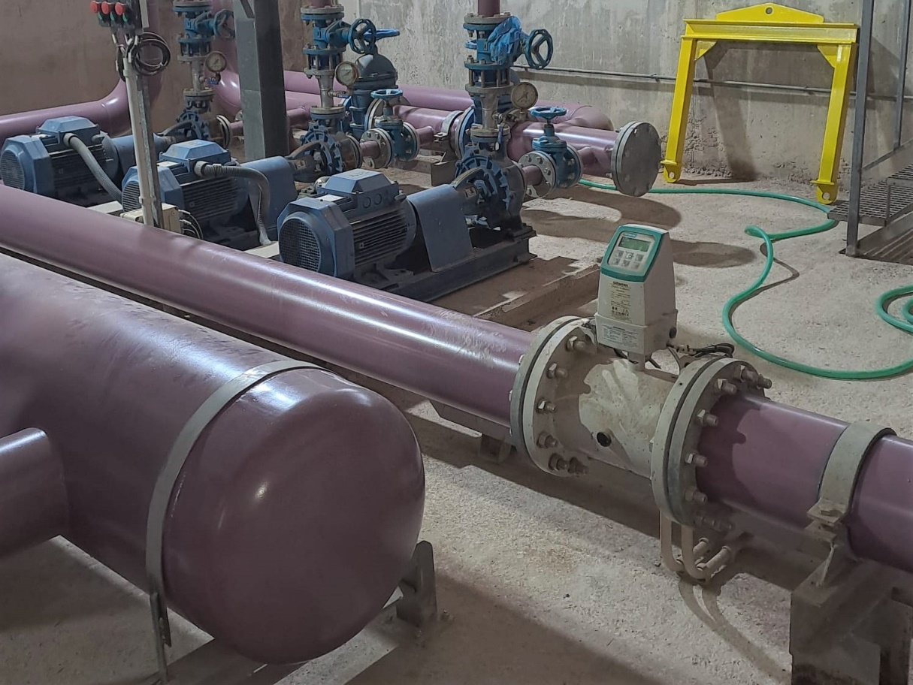

Contador Contador 3 (Q3): Golf La Envía
